2015～2016学年度第一学期阶段性质量调研
七年级历史试题
2015.11
说明：1．考试形式为开卷书面考试。可查阅所带教材、资料，但不得相互讨论和互借资料。
2．考试时间为45分钟。试卷满分为50分。
一、单项选择题（下列各题的四个选项中，只有一项是最符合题意的。请把符合题意的选项前的字母填到下列对应的答题框内。每小题2分，共30分）
题 号 | 1 | 2 | 3 | 4 | 5 | 6 | 7 | 8 | 9 | 10 | 11 | 12 | 13 | 14 | 15
答 案
1．以下远古人类中，时间距离我们最为久远的是
A．元谋人 B．北京人 C．圩墩人 D．山顶洞人
2．某班研究性学习小组开展了模仿“北京人生活的一天”的体验活动。可以选择的模拟活动场景是
A．用钻孔石斧开垦耕地 B．种植水稻
C．饲养猪、狗、羊家畜 D．烧烤食物
3．下列图片所示的原始居民居住场所中，属于半坡居民居住的是
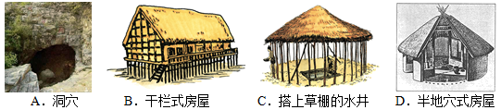
A．洞穴 B．干栏式房屋 C．搭上草棚的水井 D．半地穴式房屋
4．如果我们要研究元谋人、北京人等原始人类生产、生活的情况，最可信的史料来源是
A．神话传说 B．史书记载 C．考古发掘 D．学者推断
5．2015年10月5日，中国药学家屠呦呦荣获2015年诺贝尔生理学或医学奖。相传中华原始医药学的创始人是
A．炎帝 B．黄帝 C．尧 D．舜
6．下列关于我国历史上第一个国家夏朝的提法，正确的是
A．约公元前21世纪由禹建立 B．约公元前20世纪由禹建立
C．夏朝建立标志着我国封建社会的开始 D．夏朝末年，纣王无道，被犬戎杀死
7．数轴记忆是学习历史的方法之一。下面《夏商周更迭的年代尺》中的②处是
约公元前2070年
约公元前1600年
公元前1046年
公元前770年
①
②
③
④
A．夏朝 B．商朝 C．西周 D．东周
8．下图反映了周幽王为博妃子一笑，竟屡次“烽火戏诸侯”的故事。规定了诸侯
必须服从周王的命令，必须履行保卫周王义务的制度是
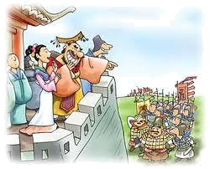
A．禅让制
B．王位世袭制
C．分封制
D．县制
9．公元前547年，季札被封于延陵，史称“延陵季子”。“延陵”从此成为常州在历史上第一个见于史籍的名称。“季札被封”发生于
A．商朝 B．西周 C．春秋时期 D．战国时期
10．“管仲相桓公，霸诸侯，一匡天下，民到于今受其赐。”材料中“霸诸侯”的是
A．管仲 B．楚庄王 C．越王勾践 D．齐桓公
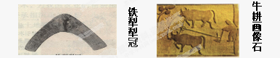
11．右下面两幅图片所示的耕作方式最早出现在
铁犁犁冠
牛耕画像石
A．半坡聚落时期
B．夏朝
C．西周
D．春秋战国时期
12．毛泽东同志在《商鞅徙木立信论》中指出：“商鞅之法，良法也……而求其利国福民伟大之政治家，商鞅不首屈一指乎？”下列不属于“商鞅之法”的是
A．外交上“合纵连横” B．奖励耕战
C．承认土地私有 D．推行县制
13．2015年是我国农历乙未年（羊年），从字形推测下列甲骨文哪个是“羊”字
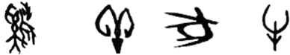
A B C D
14．下列春秋战国时期诸子百家与其思想主张的搭配，错误的是
A．墨子——“兼爱”“非攻” B．韩非——“为政以德”
C．庄子——“无为而治” D．孟子——“施仁政于民”
15．“它的规模从表面上看，远不如长城宏大，却注定要稳稳当当地造福千年。”由于它的修建，使成都平原成为富饶的“天府之国”。“它”指的是
A．都江堰 B．长城 C．禹铸“九鼎” D．战国编钟
二、材料解析题（结合材料，综合运用有关知识分析、解决问题。共20分）
16．阅读下列材料：
材料一 相传，尧年老的时候，在部落联盟会议上提出后继人问题，有人推荐共工，尧虽不同意，但还是让他担任工师之职，以考验其才能，结果不行，大家又推荐舜，说他很能干。于是舜协助尧20年，又代尧摄行政事8年，得到各方面的锻炼。尧死后，舜才正式主持联盟的事务。
材料二 传说舜年老的时候，也召集部落联盟会议，因禹治水有功，被大家推举为后继人。于是，禹代替舜处理联盟事务。17年后舜死，禹正式成为部落联盟的首领。
材料三 据《史记》记载，禹年老时，推荐伯益作为继承人，但禹的儿子启却举兵杀死伯益，继承了父亲的位置。
材料四 周灭了商，席卷整个中国北方。……靠当时用马车传递的原始通讯方式不可能直接管辖这样大的地区……周王授权给一大批诸侯，这些诸侯大部分是国王的后裔和亲戚，但其中也包括一些承认周宗主权、与国王没有血缘关系的国王亲信和地方贵族。
——[美]费正清等《中国：传统与变革》
请回答：
⑴ 材料一、二反映的是什么制度？据材料说出先后担任部落联盟首领的人物名称。（3分）

⑵ 禹被推举为部落联盟首领后继人的主要原因是什么？材料三本质上反映了什么现象？（2分）

⑶ 材料四反映出西周实行什么政治制度？引用材料原文指出当时实行这种制度的一个重要原因是什么？（2分）

⑷ 结合所学知识指出材料四反映制度实施的目的与作用。（3分）

17．阅读下列材料：
材料一 会往者……之不宁（贵族干政），国家内忧，未遑外事。三晋攻夺我先君河西地，诸侯卑秦。丑莫大焉……宾客群臣有能出奇计强秦者，吾且尊官，与之分土。 ——《史记·秦本纪》
材料二 夫商君为孝公平权衡、正度量、调轻重，决裂阡陌，教民耕战。是以兵动而地广，兵休而国富，故秦无敌于天下。 ——《战国策•秦策三》
材料三 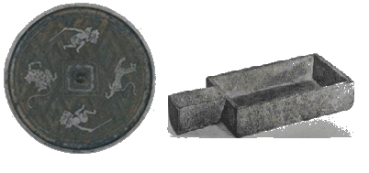
（图片说明：1975年湖北云梦县秦墓出土的武士斗兽纹铜镜，表现了变法后秦人的“尚武”精神。秦国商鞅量是秦统一后官定标准升量。）
请回答：
⑴ 上述材料反映的是中国古代历史上什么社会变革？其变革的思想源自诸子百家哪一家？试从生产力发展角度概括变革的时代背景。（3分）

⑵ 材料中的“商君”指的是谁？比较材料一、二，引用材料原话指出该变革前后秦国在诸侯列国中的地位变化。（3分）

⑶ 从史料类别而言，指出材料三与其它材料的属性差异。（2分）

⑷ 一场变革成功或失败的标准，不在于实施变法的人的生与死，而在于变法的措施是否行之有效。请你依据这个标准判断上述变革是否成功，并简要说明你的理由。（2分）

